Autentifikācija un šifrēšana

Artūrs Škutāns 141REB130

# Autentifikācija

Programmas lietotāju autentifikācija notiks VBA vidē. Lietotājs spēs izvēlēties autentifikācijas veidu – autorizēties kā darbinieks vai pircējs. Darbiniekiem tiek pieprasīts lietotājvārds un parole, kas iedala darbniekus dažādās piekļuves kategorijās – pirmā, otrā un trešā līmeņa.

Pirmā līmeņa darbiniekiem ir piekļuve visām iespējamām programmas funkcijām.

Otrā līmeņa darbiniekiem ir liegts rediģēt un dzēst datus, taču ir iespēja pievienot jaunus ierakstus.

Trešā līmeņa darbiniekiem ir iespēja tikai skatīt datus un redzēt pircējiem nepieejamo informāciju.

Pircējiem ir iespēja redzēt limitētus datus, jo daži dati var tikt slēpti drošības un komercnoslēpuma dēļ.

Autentifikācijas pamatā ir VBA forma ar autorizācijas lapu, taču lietotāju reģistrācija ir pieejama tikai Pirmā līmeņa darbiniekiem.

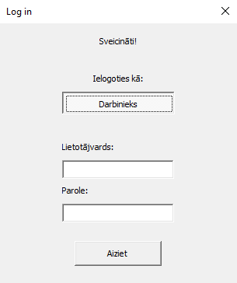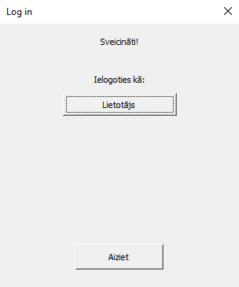

# Šifrēšana

Lietotāju datu šifrēšanas algoritms nav līdz galam izstrādāts un netiek izpausts, taču tiks izmantota ievadīto datu konvertizācija ASCII vērtībās un pēc tam vērtību konvertizācija sešpadsmitnieku (heksadecimālajā) sistēmā ar papildus šifrēšanas elementiem. Lietotāju dati tiks glabāti Excel faila izklājlapā, kura tiks paslēpta izmantojot VBA komandu.

Sheet.Visible = xlSheetVeryHidden

Tā paslēps izklājlapu ar autentifikācijas datiem no tiem lietotājiem, kuriem šī informācija nav nepieciešama.

Lietotāju datu nolasīšana notiks izmantojot ievadītās paroles vērtību pēc šifrēšanas un lietotājvārda vērtību salīdzinot tās ar datu bāzē ievadītajām vērtībām. Ja abas vērtības ir patiesas, tad lietotājiem tiks dota piekļuve.

# NB!

Darbinieku līmeņu privilēģijas, autentifikācijas interfeiss, šifrēšanas algoritms un citi programmas parametri var tikt mainīti programmas izstrādes laikā drošības apsvērumu, optimizācijas un dizaina faktora dēļ.